EUT用电情况如下，按照如下用电情况配置相应的滤波器：
产品名称 | 用电需求 |  |  |  |  | 最大体积L×W×H/m | 最大重量/吨
 | 电源类型 | 电压范围 | 电流范围 | 最大功率 | 逆变功能
储能产品 | 单相 | 220V | 20A | 3KW | - | 6.1×2.5×2.9 | 65吨
 |  | 200 ~ 1,500V | 2,000A | 1.5MW | 带逆变
 | 三相 | 380V | 200A | 120kW | -
 |  | 300 ~ 1,500V | 6,000A | 5MW | 带逆变
 |  | 10kV | 500A | 5MW | 带逆变
 |  | 35kV | 500A | 5MW | 带逆变
 | DC | 36V | 20A | 500W | -
 |  | 200 ~ 3,000V | 6,000A | 5MW | 带逆变
注：需同时兼容满足40尺储能集装箱（13m*2.5m*2.9m长宽高，重量90t）用现场测量方式做辐射抗扰度和辐射骚扰测试，参考 GB/T 6113.203第7.7条款现场测量。

  - 转台
    - 大转台
- 数量：1套；
- 直径：≥7.0m，金属表面；
- 承重：≥65.0吨；
- 转速：可360°旋转，转速可调；
- 定位精度：≤1°；
- ■转台边缘与高架地板间间隙：≤3.0mm；
- ★转台中心和转台台面必须有开口板，即：中心开口板配套偏心开口板，以满足大型储能设备类电子电气产品测试特殊要求，基本要求不低于如下：
- 采用铰链随动系统，满足偏心开口板上线缆、循环冷却水、管道等随动的要求；
- 开口板上需要配置满足招标人正常使用要求的接头、插座、定制化接头接口、工装，按需配置，设计冻结时确认；
- 所有高压大电流接口（根据前述“被测试物（EUT）产品简介”内容配置）均需要在转台开口板上，与转台同步旋转，包括循环冷却水接口；
- 投标人在投标方案中必须详细描述以上要求转台设计方案（包括高压大电流接口、冷却水接口并同步旋转设计），以及实际使用案例客户证明文件，其中客户证明文件中电压电流不小于本项目中EUT用电需求。
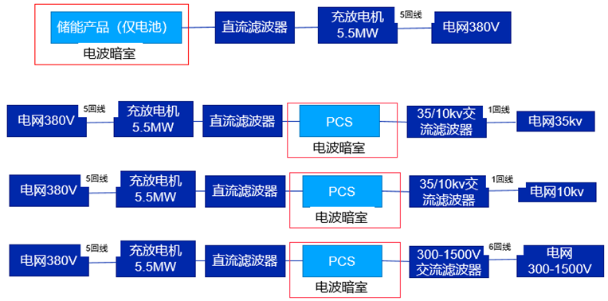
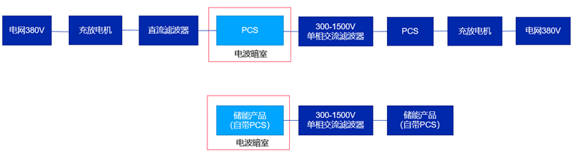

- 配套配电系统
  - 工作范围
招标人将自行配置如下表格配电的电源主机，并将如下配电的各个总线引至投标人指定位置，再由投标人连接至电波暗室屏蔽室的滤波器上，并由投标人完成滤波器后端至电波暗室屏蔽室内部的所有配电。
电压类型 | 电压范围 | 电流范围 | 最大功率 | 备注
DC | 200 ~ 3,000V | 6,000A | 5MW | 带逆变
三相 | 35kV | 500A | 5MW
三相 | 10kV | 500A | 5MW
三相 | 300 ~ 1,500V | 6,000A | 5MW
单相 | 300 ~ 1,500V | 2,000A | 1.5MW
特别备注：所有线路上EUT均带有漏电保护，在测试中，要求漏电保护不进行关闭
除以上配电要求之外，招标人还将从母体建筑原二楼变压器处，单独引一路总电（三相380VAC，用于电波暗室屏蔽室内部低压、低电流供电需求）至二楼夹层处指定部位（距离EMC实验室区域不超过15m）的总配电箱，其余由配电箱至暗室屏蔽室外部和内部所有配电均由投标人负责，包括：
- 外部电源配电箱位置和配电量大小的指定和建议；
- 由外部配电箱至暗室屏蔽室（包括配套空调系统）的所有稳压电源、变频电源、直流电源、漏电保护装置和隔离变压器（特别备注：所有线路上的EUT均带有漏电保护功能，在测试中，要求不关闭漏电保护进行EMC测试，投标人需自行设计可满足此要求的配电方式，以满足测试需求）的连接线缆等的设计、采购、安装和施工，以及调试，均由投标人负责。

